

**Universidad Autónoma de México**

**Facultad de Ingeniería**

**Profesor: Hugo Zúñiga Barragán**

Fundamentos de la Programación

**Andrea García Guzmán**

**Núm. Lista:20**

**Semestre 2020-1**

**Reporte de la practica: La computación como herramienta de trabajo del profesional de Ingeniería**

Introducción:

El uso de internet es indispensable para cualquier caso, más si hablamos en el ámbito académicos, hoy en día con el tema de la pandemia es nuestro pilar para llevar al cabo las clases, comunicarnos con profesores y compañeros, adquirir el conocimiento que nos deben brindar, sin embargo, a veces no sabemos el uso adecuado para tener éxito en nuestros resultados. Nosotros como futuros Ingenieros tendríamos que dominar el funcionamiento del uso de un navegador es por eso que usaremos uno de los más fáciles y accesible que es google por lo ya mencionado también haremos uso de una plataforma la cual nos brindara una muestra de un control de versión que almacena información en repositorios. Para conocer un poco más la forma que se debería de organizar para tener a futuro un profesionalismo pues el uso de la computación o de un equipo será primordial para resolver problemas en la sociedad.

**Desarrollo:**

Iniciamos leyendo la practica con el profesor, el día lunes 5 de octubre. El profesor nos habló del formato en que seria y se entregaría la práctica.

El profesor nos platicó de navegadores el más famoso es google porque tiene un motor de búsqueda avanzado e intuitivo. La práctica trataba de nuevas formas de hacer búsquedas.

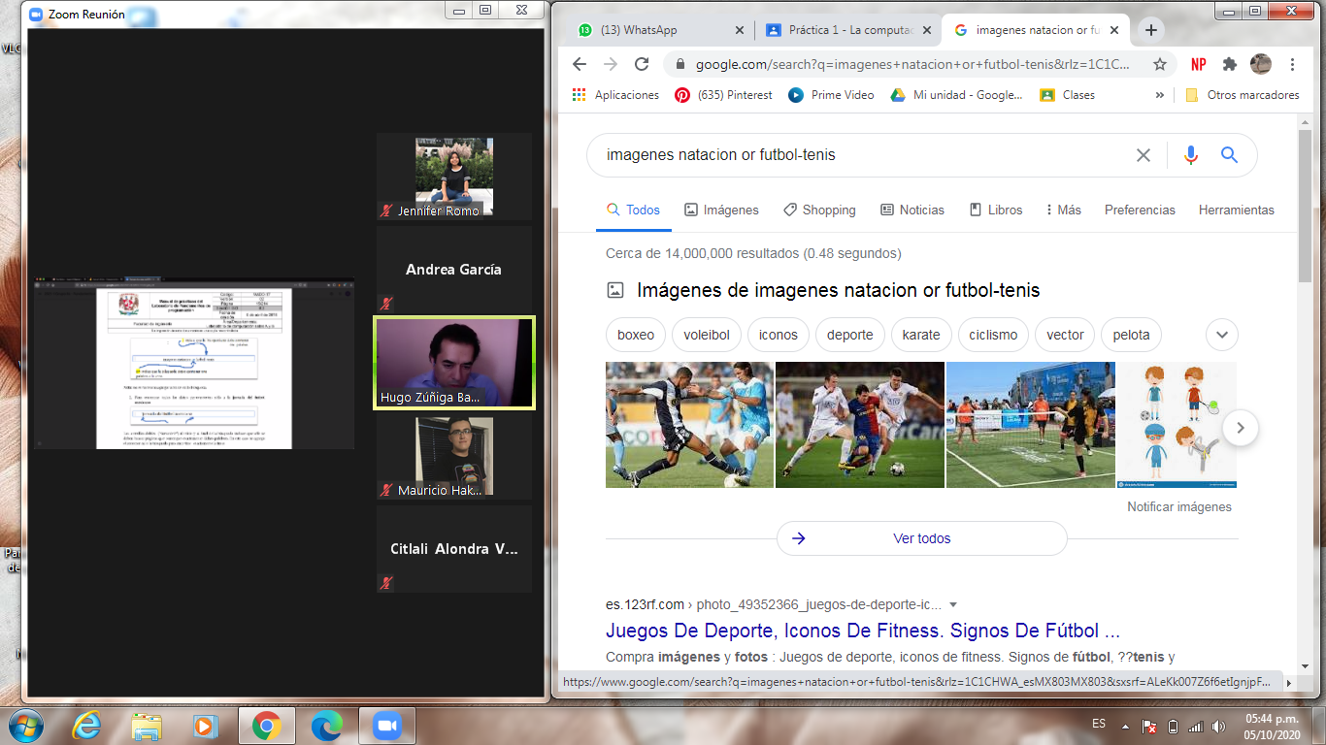

Nuestro primer comando fue usar **or** que es cuando específicamente queremos una palabra o la otra función es el signo de menos **(-)** que significa “excepto” de información.

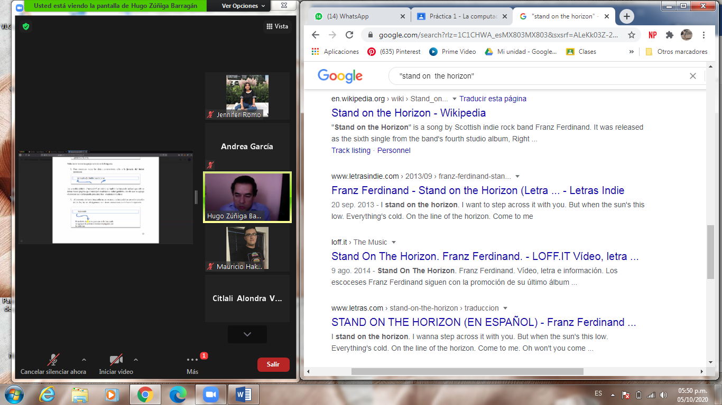

La siguiente función es poner entre comillas lo que se requiere buscar para que se exacta la búsqueda, yo puse el nombre de una canción.

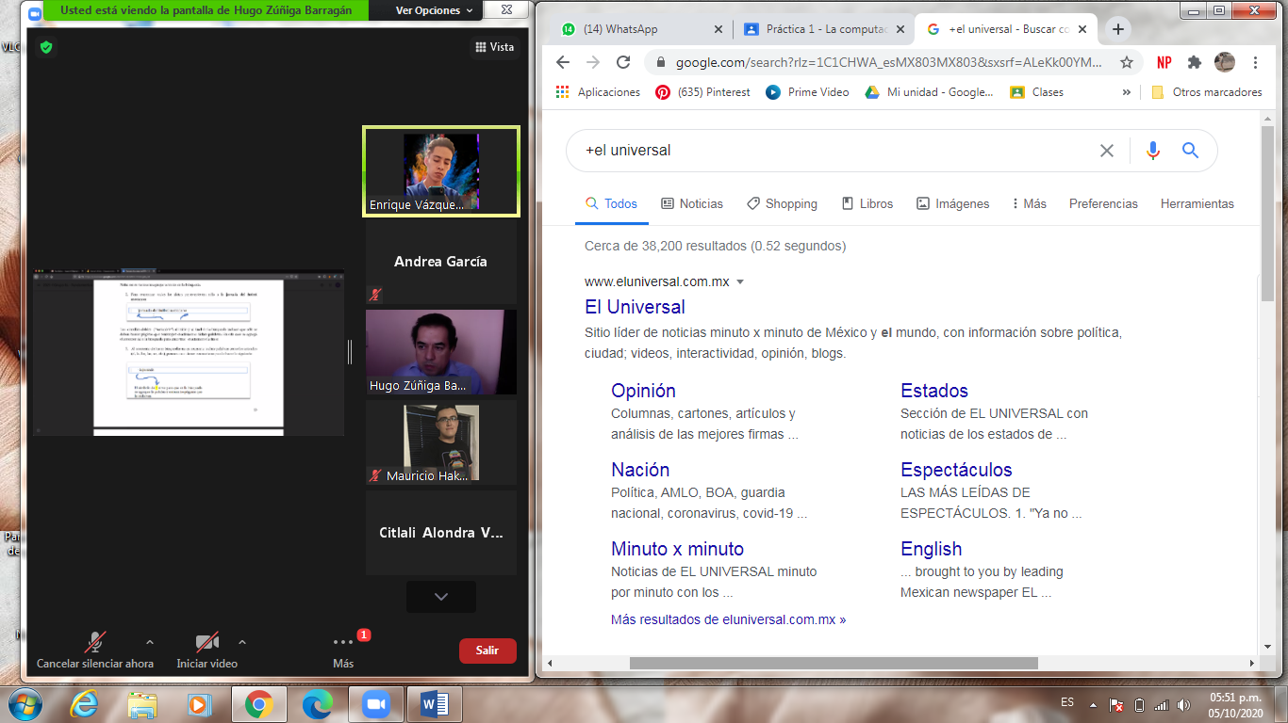

Cuando empleamos el sigo de más ( + ) para que las paginas que salgan tengan por lo menos esa plabra

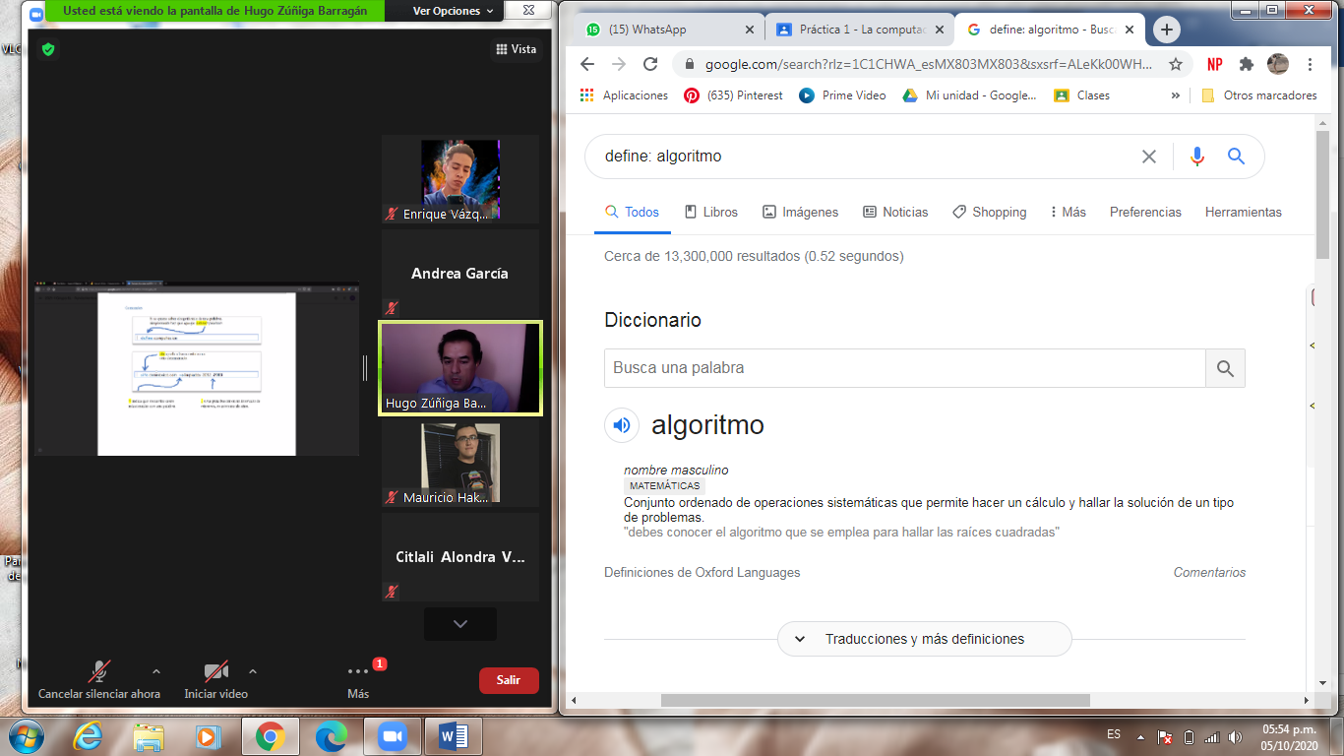

Al poner (define:) después de la palabra lo que hará es dar el significado

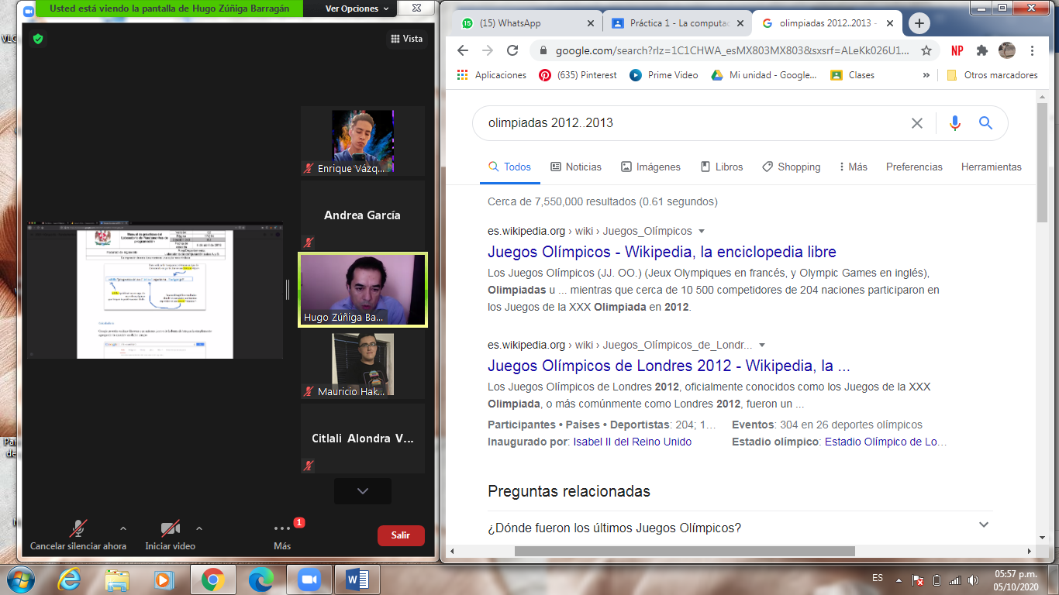

Ahora cuando agregamos un año con tres puntos suspensivos y otro la información que sale es de los años que se insistió

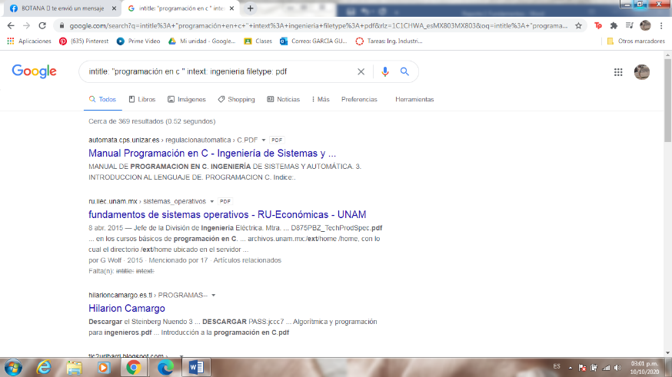

Cuando usamos Inttle: en seguida de la palabra significa que este sea el título.

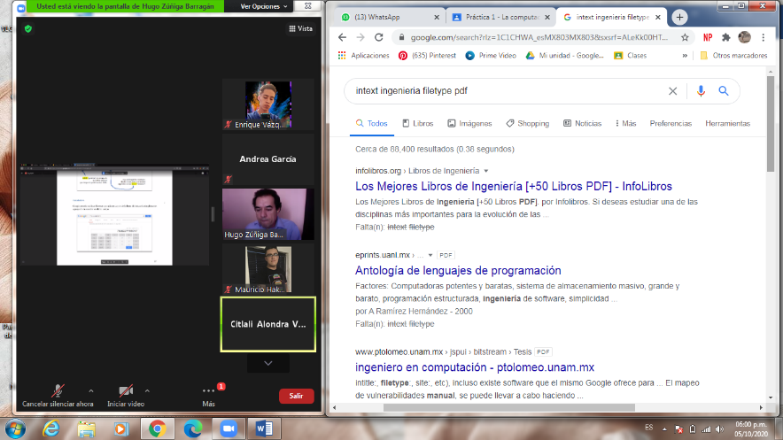Intext: restringe resultados de la palabra

Filetype: es para la obtención del documento

Al principio solo pude poner que quería encontrar un pdf

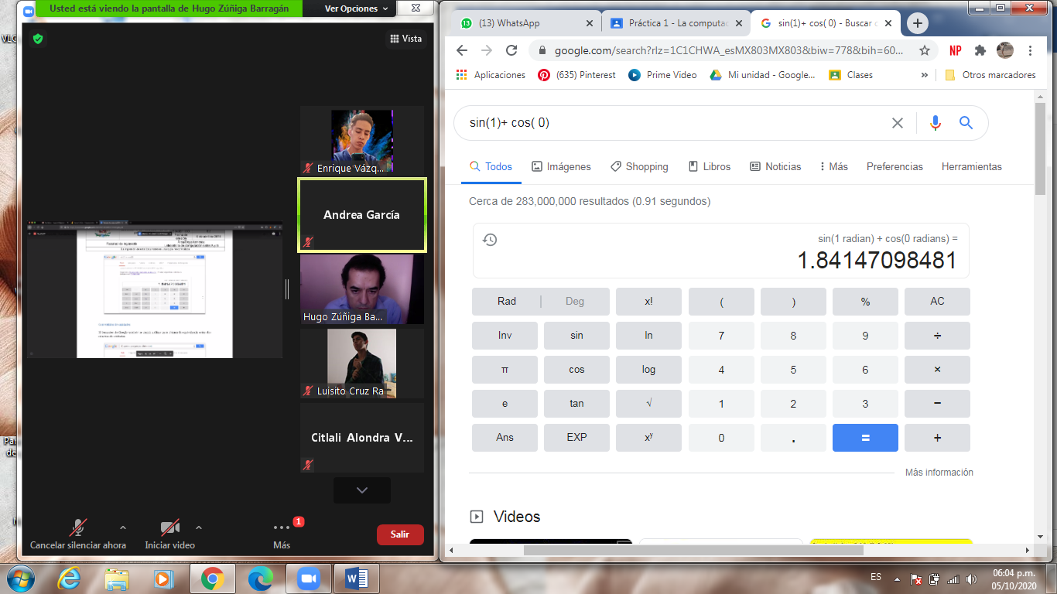

Después esta fue la que más de me llamo la atención, google tiene una calculadora cuando lo anoté en la página tuve un problema porque quise poner una operación con las funciones de seno y coseno, sin embargo, no me salía tuve que preguntarle al profesor a lo cual me respondió que no se tiene que poner sen que es en español se tendría que poner sin en ingles

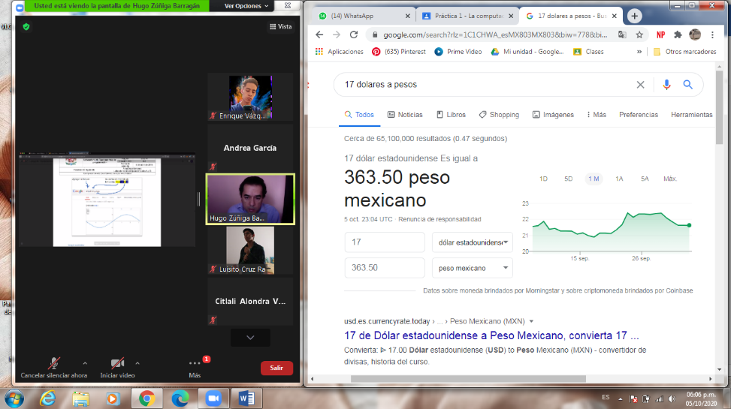También se puede convertir pesos en dólares o en cualquier tipo de moneda

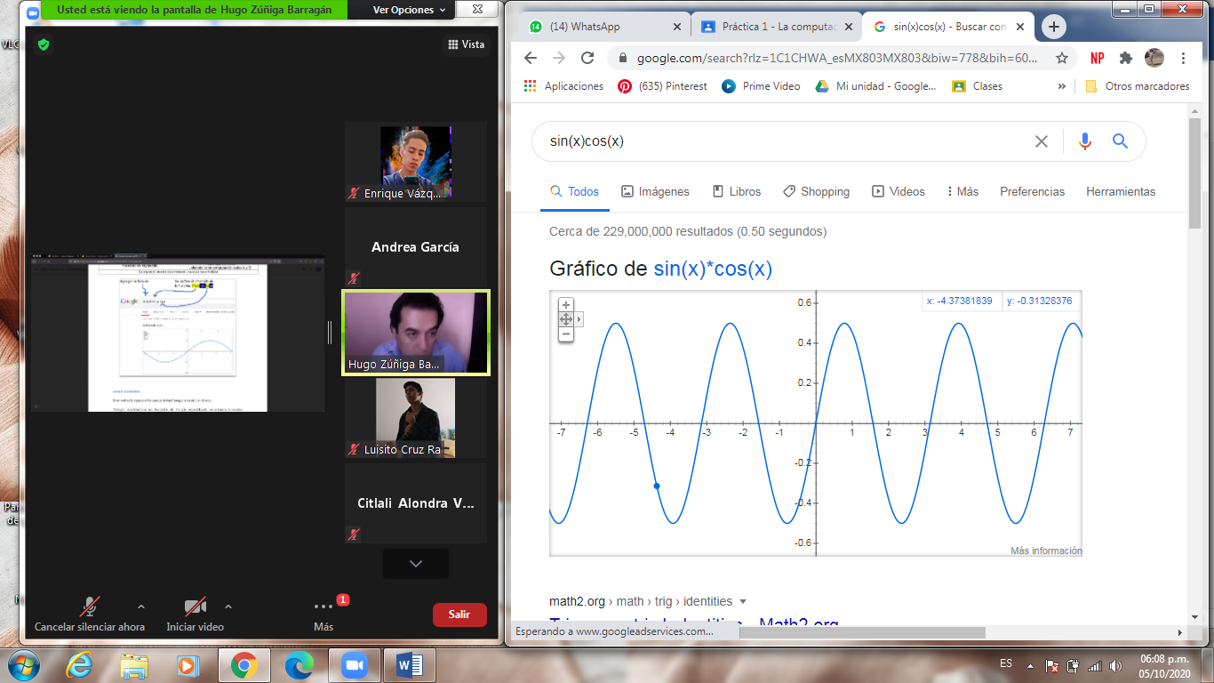

También nos manejan gráficas, agregas tu operación de seno y coseno además que te la grafica

Después el profesor nos habló de Google Academy, es una plataforma más para estudiantes o profesores

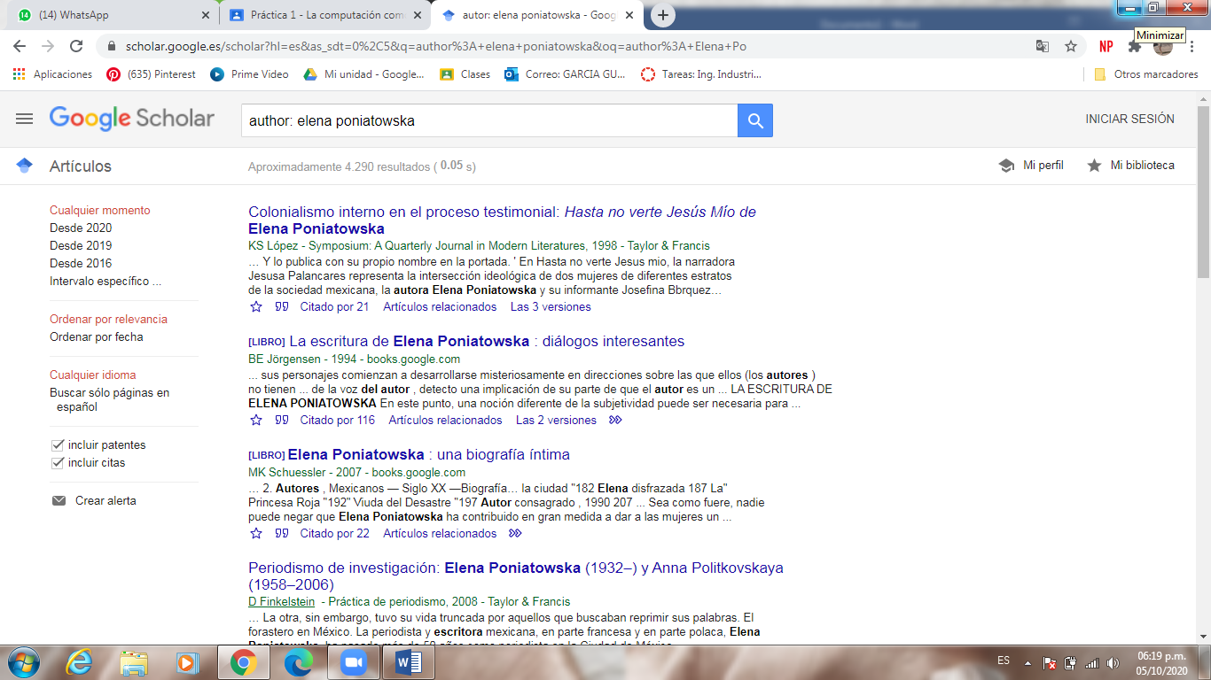

Yo ya tenía conocimiento saber esta paginas porque en la prepa nos enseñaron a que la información era más confiable, en este caso yo no sabía que podíamos hacer búsqueda de autores y obras

Con solo poner autor:

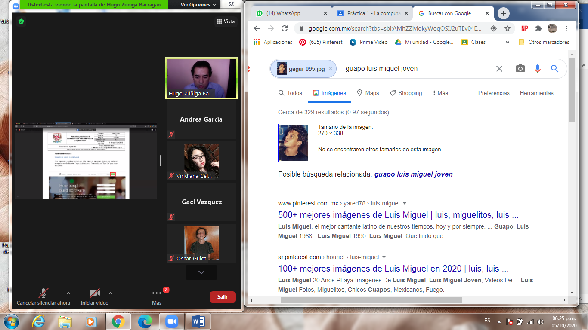Finalmente, nuestro último comando fue el poner una imagen y google hace la búsqueda para ver en que páginas se encontraba

Acabamos con la practica en clase el profesor nos comentó que deberíamos hacer un Actividad en casa.

Actividad en casa:

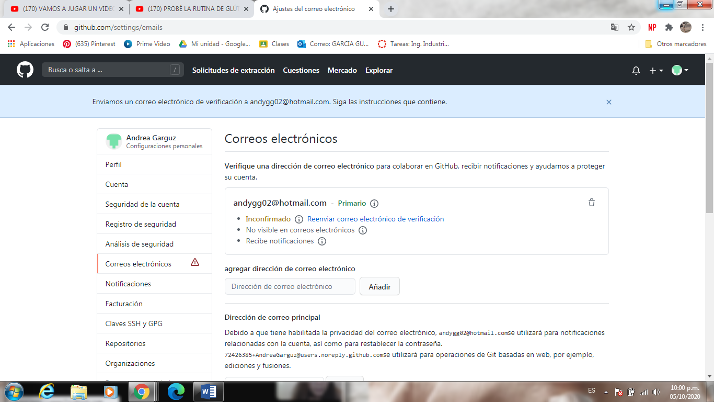La Actividad en casa trataba de en una página llamada github, me tuve que registrar con un correo electrónico, después iniciar una serie de actividad

La primera actividad fue abrir un apartado creando un repositorio, en la práctica con las simples narración no hubiera entendido, me agrado que adjuntara imágenes de cada paso porque facilito muchas cosas.

El primer archivo del repositorio se llamara README, el segundo se llamaría DATOS y pondríamos nuestro nombre completo, después el tercero era crear otro para subir dos fotos una del escudo de la UNAM y otro de la Facultad de Ingeniería. Fue ahí cuando tuve un problemilla, no me permitía subir mis dos imágenes a lo mejor fue problema de mi internet, me espere y al final lo logre

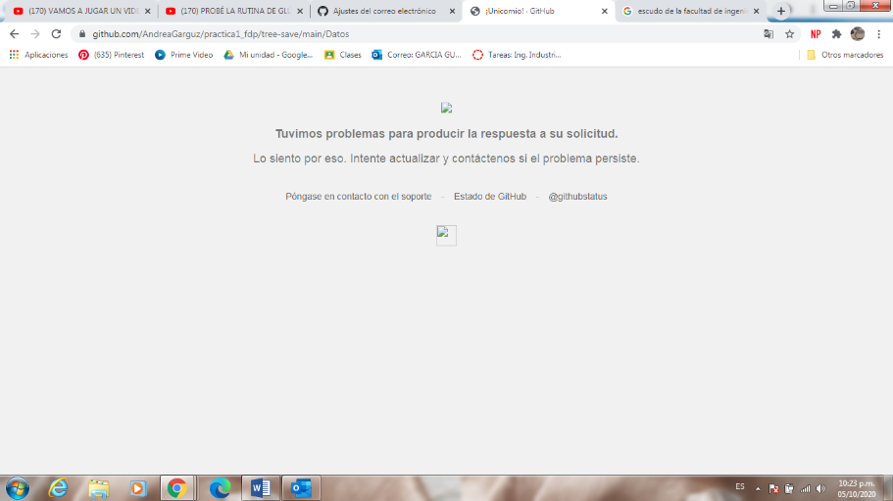

En todos los archivos siempre te pedía un PORQUE de hacer cada cambio o creación, eso me llamo mucha la atención, lo veía algo difícil, pero al no poder tener la ayuda de el profe, pero al final creo si logré hacer la práctica bien, tuve mis cuatro archivos con modificaciones como lo pedía la practica

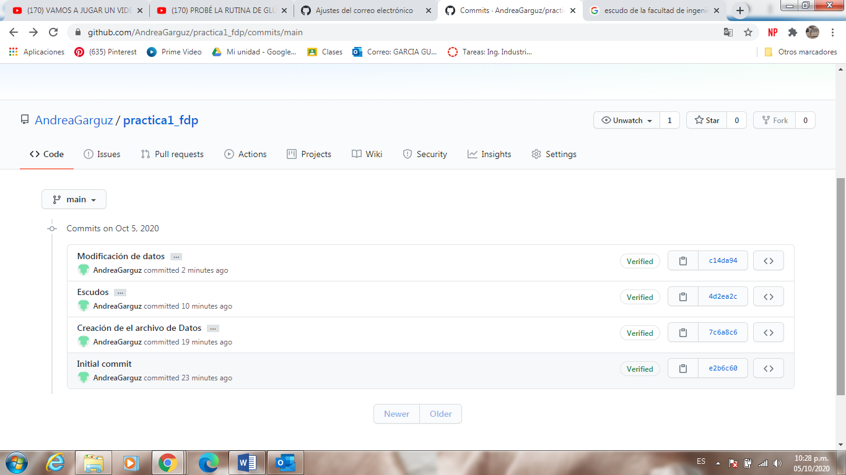

<https://github.com/AndreaGarguz/practica1_fdp>

Conclusión:

Fue la primera practica de clase, la verdad es que yo siendo joven lo digo porque siempre dicen que sabemos mucho de tecnología o el uso de aplicaciones, desconocía algunos usos del navegador google que es el más común, no sabía que tenía una calculadora, ni que te brindaban gráficas o cuando Google te brinda información hasta con una imagen. Me llamo mucha la atención los comandos que usamos creo que hoy en día los voy a emplear, serian de gran ayuda para tener un resultado más concreto. Con respecto a la actividad de clase usar la paginas como github me gustan, pude darme cuenta que cualquier cambio, aparecería ordenadamente llevando un orden o administración muy buena trate de hacerlo con cuidado además que el profesor ya nos había dicho que así seria en la vida real al ya meternos más a fondo en temas de programación.